淡江時報 第 862 期
就要遠颺 鵬程萬里
首頁圖文
你準備好掌穩船舵、乘風破浪，朝人生的新目標航行了嗎？為祝福畢業生有好的開始，由海事博物館承辦的「展翅揚帆」畢業季活動將於6月7日至9日在海博館4樓舉行，提供船長服及水手服、攝影、彩色輸出、護貝等服務，供畢業生留影紀念，每日限額50名，可事前預約。活動期間來館參觀的畢業生將有穿著水手服的導覽員為你解說，還有機會獲得限量150套紀念品喔！（文／黃宛真、攝影／謝佩穎）
2012/05/28

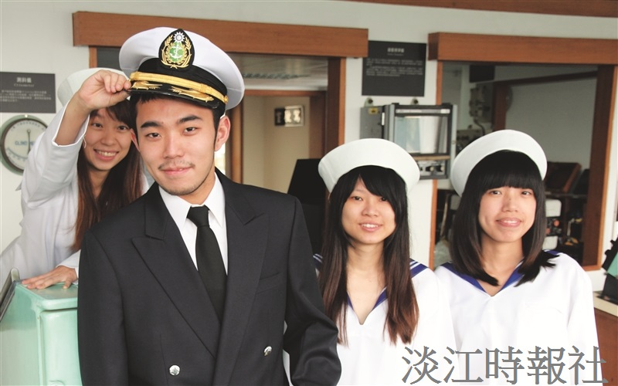
就要遠颺 鵬程萬里

